El índice supera en más de un punto el dato de septiembre de 2025 tras la segunda subida de tipos del BCE
El euríbor cierra septiembre por encima del 3% por primera vez desde agosto de 2024 y encarece hasta 200 euros al mes las hipotecas variables

- El índice de referencia de las hipotecas variables cierra septiembre en el 3,247% de media, 0,295 puntos por encima de agosto (2,952%). Desde el 14 de septiembre todos los datos diarios han superado el 3,3%, con un máximo del 3,379% el día 25.
- El indicador registra un incremento de 1,071 puntos porcentuales respecto a septiembre de 2025 (2,175%): quienes revisen este mes su hipoteca pagarán unos 115 euros más al mes por un préstamo de 200.000 euros y 201 euros más por uno de 350.000 euros.
- “El euríbor ha pasado de anticipar las subidas del BCE a confirmarlas, y eso ya se nota directamente en el bolsillo de los hipotecados”, destaca la portavoz de iAhorro.

Madrid, 30 de septiembre de 2026
El euríbor, el índice de referencia con el que se calcula el tipo de interés (TIN) de las hipotecas variables, cerrará septiembre por encima del 3% de media mensual por primera vez en más de dos años. El indicador cierra septiembre en el 3,247%, frente al 2,952% de agosto, lo que supone un aumento de 0,295 puntos porcentuales en solo un mes. Es el tercer mes consecutivo de subidas y la media más alta desde julio de 2024, cuando el índice se encontraba en el 3,526%.
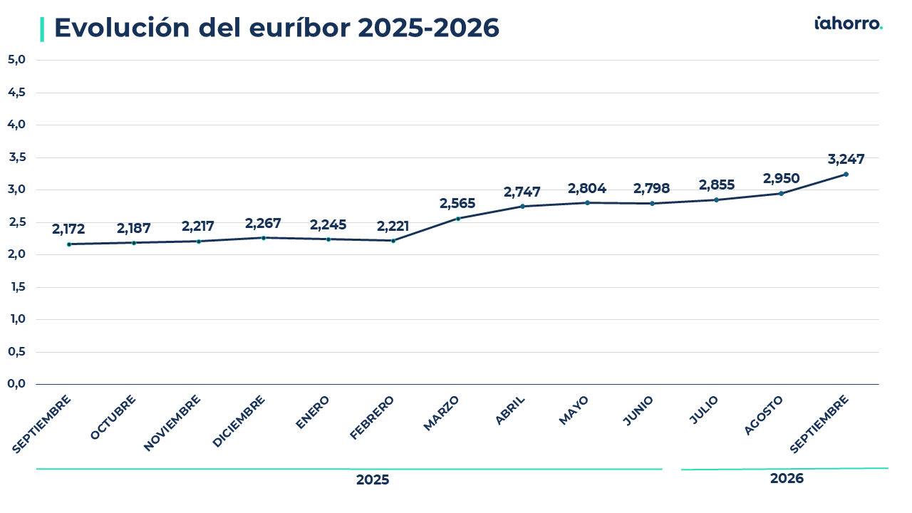
La evolución diaria explica el salto. El mes arrancó en el 3,029% y se mantuvo en la franja del 3,1% durante la primera quincena, hasta que el 14 de septiembre, pocos días después de la reunión del Banco Central Europeo (BCE), el índice subió más de 15 centésimas en una sola jornada, hasta el 3,312%. Desde entonces no ha vuelto a bajar del 3,3% y el 25 de septiembre marcó el 3,379%, su nivel diario más elevado en más de dos años.
El 10 de septiembre, el BCE decidió subir los tipos de interés oficiales 25 puntos básicos, la segunda subida del año tras la de junio, lo que sitúa la facilidad de depósito en el 2,50% desde el 10 de septiembre. El organismo justificó la decisión por el repunte de la inflación derivado del encarecimiento de la energía y el conflicto en Oriente Próximo. Laura Martínez, portavoz de iAhorro, señala que “durante el verano el euríbor fue descontando lo que iba a hacer el BCE y, una vez confirmada la subida, el mercado ya mira a los próximos meses. Por eso el índice se ha instalado por encima del 3,3% en la segunda mitad del mes”.

Las hipotecas suben en septiembre hasta 192 euros al mes
La subida de 1,075 puntos respecto al mismo mes de 2025 tendrá un impacto directo en la cuota de quienes tengan que revisar su hipoteca variable con el dato de septiembre. Hace justo un año, el euríbor se situaba en el 2,172% y el debate era si volvería a bajar del 2%.

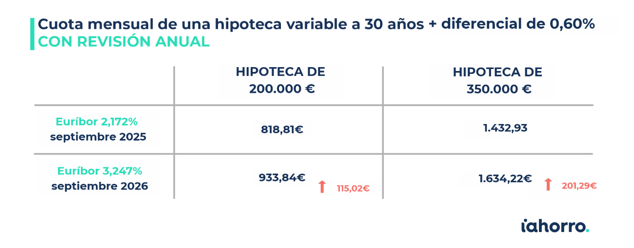

Para visualizar las consecuencias de esta subida en el bolsillo de las familias, tomamos como referencia dos supuestos de hipotecas variables a 30 años, con revisión anual y un diferencial de euríbor + 0,60%. En el caso de una hipoteca de 350.000 euros, la cuota pasaría de 1.432,93 euros mensuales en septiembre de 2025 a 1.634,22 euros en septiembre de 2026. Esto supone un incremento de 201,29 euros al mes o alrededor de 2.415 euros más al año. Mientras que, para una hipoteca de 200.000 euros, la cuota pasaría de 818,81 euros a 933,84 euros mensuales tras la revisión. En este caso, el incremento sería de 115,02 euros al mes, lo que equivale a unos 1.380,24 euros adicionales al año.
El impacto es notablemente mayor que el de los meses anteriores. En agosto, para estos mismos supuestos, la revisión anual suponía un incremento aproximado de 88 euros al mes para una hipoteca de 200.000 euros y de 155 euros para una de 350.000 euros. En julio, las subidas eran de unos 82 y 143 euros, respectivamente.
Todas las miradas, en la reunión del BCE de octubre
La próxima cita del BCE será el 29 de octubre. Tras la reunión de septiembre, su presidenta, Christine Lagarde, evitó anticipar nuevos movimientos, aunque advirtió de que la inflación se mantendrá muy por encima del objetivo durante un periodo prolongado. “Con un euríbor por encima del 3%, cualquier revisión supone ya un esfuerzo adicional importante para las familias, así que es el momento de revisar las condiciones del préstamo y valorar si una subrogación o un cambio a tipo fijo o mixto puede compensar”, recomienda Laura Martínez.
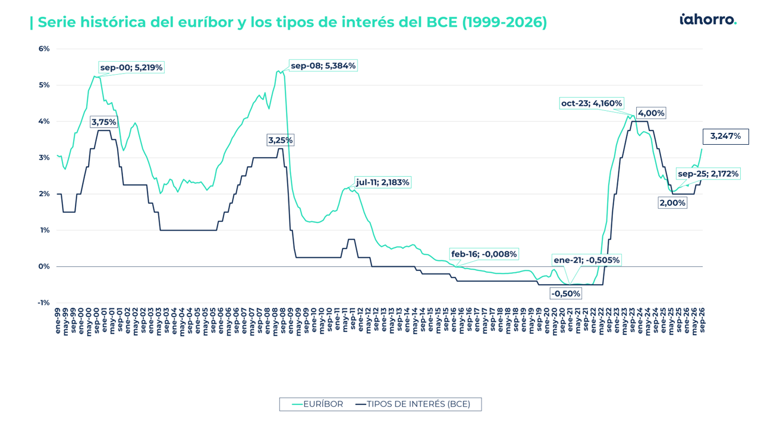
Con todo, el último trimestre del año suele ser uno de los de mayor actividad comercial, ya que las entidades buscan cumplir sus objetivos antes del cierre del ejercicio. “Los bancos quieren terminar el año con buenos volúmenes de hipotecas, por lo que los perfiles solventes siguen teniendo margen para negociar, aunque las condiciones ya no son las de la primavera”, concluye la portavoz de iAhorro.
Los bancos se resisten a subir sus hipotecas
Las hipotecas a tipo fijo cierran septiembre en un escenario de precios más altos que hace un año, aunque el grueso del encarecimiento no se ha producido este mes, sino en la primavera. Entre abril y junio, con el conflicto en Oriente Próximo presionando la energía y las expectativas de inflación, buena parte de la banca se adelantó a un entorno de tipos más altos y fue revisado al alza sus ofertas en varias rondas sucesivas, con incrementos de entre una y tres décimas por ajuste. Algunas entidades llegaron a modificar sus condiciones tres meses seguidos.
Septiembre, en cambio, ha sido un mes de contención. De momento, la mayoría de las entidades ha optado por mantener sus precios, en parte porque ya habían descontado este movimiento en los meses anteriores, y solo se han registrado ajustes al alza puntuales. Hoy los tipos fijos bonificados se mueven, en general, en una horquilla de entre el 2,5% y el 3% TIN, y las TAE se sitúan mayoritariamente entre el 3,4% y el 3,9%. En los productos con mayor vinculación, la TAE puede superar el 5% por el coste de los seguros y productos asociados.
La pregunta es cuánto durará esta pausa. Los bancos fijan el precio de sus hipotecas fijas mirando sobre todo al IRS, que sigue presionado, y el euríbor acumula varias sesiones por encima del 3,1%, lo que anticipa revisiones notablemente más caras para los hipotecados a tipo variable. En este contexto, “las hipotecas mixtas vuelven a ganar protagonismo como producto de captación, con tramos fijos iniciales muy agresivos, aunque conviene mirar la TAE y el diferencial posterior. No sería extraño que el mercado viviera una nueva ronda de subidas en el último trimestre del año, por lo que quien esté pensando en firmar una hipoteca fija tiene ahora una ventana de precios estables que podría no prolongarse mucho”, concluye Laura Martínez.

Si necesita más información o declaraciones en formato audiovisual: Póngase en contacto con el departamento de Comunicación.

Sobre iAhorro
iAhorro es el asesor hipotecario líder en España. El objetivo de la empresa es ayudar a los usuarios a contratar las hipotecas que mejor se adapten a sus necesidades.
iAhorro está certificada como empresa Intermediaria de Crédito Inmobiliario nºD185 por el Banco de España. iAhorro es una empresa independiente de las entidades financieras. Es propiedad del Grupo BC y está respaldado por el fondo Silver Lake.
Fundado en 1974 con sede en Madrid, Grupo BC es el proveedor líder de servicios y software para la gestión hipotecaria, intermediación hipotecaria online, soluciones legales (tramitación de reclamaciones y gestión de préstamos) y soluciones digitales para el sector financiero en España, Portugal, México, Brasil, Colombia, Chile y Perú. Grupo BC es líder del mercado en sus principales áreas de interés, con más de 500.000 expedientes hipotecarios procesados al año y 5.300 colaboradores.
Silver Lake es una firma global de inversión en compañías tecnológicas, con más de 101.000 millones de dólares en activos bajo gestión y capital comprometido y un equipo de profesionales en Norteamérica, Europa y Asia. Las empresas en la cartera de Silver Lake generan colectivamente más de 266.000 millones de dólares de facturación anual y emplean a más de 540.000 personas en todo el mundo.

